**«Использование мнемотехники в развитии речи дошкольников»**

(слайд 1)

(слайд 2)

Древнегреческую покровительницу памяти, рассуждений и всех названий звали Мнемозина, именно это имя ложится в основу многих определений, связанных с запоминанием. На сегодняшний день стало популярно для речевого развития детей такое направление как мнемотехника. Метод основан на визуальном восприятии информации с возможностью последующего ее воспроизведения с помощью изображений.

Мнемотехника для дошкольников помогает упростить процесс запоминания, развить [ассоциативное мышление](http://womanadvice.ru/associativnoe-myshlenie) и воображение, [повысить внимательность](http://womanadvice.ru/kak-razvit-vnimanie-u-rebenka). Более того приемы мнемотехники в результате грамотной работы воспитателя приводят к обогащению словарного запаса и формированию связной речи.

(слайд 4) **Мнемотехника** – это система методов и приемов, обеспечивающих эффективное запоминание, сохранение и воспроизведение информации, и, конечно, развитие речи.

**Цель обучения** – развитие памяти, мышления, воображения, внимания, а именно психических процессов, т.к. они тесно связаны с полноценным развитием речи.

Мнемотехника обычно осваивается на простых примерах.

Детей 2 младшей группы знакомят с мнемоквадратами – понятными изображения, которые обозначают одно слово, словосочетание, его характеристики или простое предложение. Так проводится работа над словом. Например, даётся слово «мальчик», его символическое обозначение. Дети постепенно понимают, что значит «зашифровать слово». Затем воспитатель усложняет занятия, демонстрируя мнемодорожки – это уже квадрат из четырех картинок, по которым можно составить небольшой рассказ в 2-3 предложения. Для детей младшего дошкольного возраста мнемотаблицы необходимо давать цветные, так как у детей в памяти остаются отдельные образы: лиса – рыжая плутовка, цыплята – желтого цвета. И, наконец, самая сложная структура – это мнемотаблицы.

С мнемотаблицами начинают знакомить в средней группе (слайд 7) **Мнемотаблица -** это схема, в которой заложена определенная информация. Суть мнемотаблицы заключается в следующем: на каждое слово или маленькое словосочетание придумывается картинка (изображение); таким образом, весь текст зарисовывается схематично, глядя на эти схемы – рисунки, ребенок легко запоминает информацию.

Они представляют собой изображения основных звеньев, в том числе схематические, по которым можно запомнить и воспроизвести целый рассказ или даже стихотворение. Первоначально таблицы составляют воспитатели, родители, потом к этому процессу можно подключить и ребенка, таким образом, мнемотехника повлияет не только на развитие памяти, но и на фантазию, визуализацию образов ребенком.

(слайд 8) Овладение приемами работы с мнемотаблицами значительно сокращает время обучения и одновременно решает задачи, направленные на:

* развитие основных психических процессов – памяти, внимания, образного мышления;
* развитие связной речи;
* развитие мелкой моторики рук при частичном или полном графическом воспроизведении.

**Примеры мнемотехники**

1. Примером мнемотехники в ДОУ могут быть таблицы, построенные на изображении последовательности процессов умывания, мытья рук, одевания, сервировки стола - **алгоритмы.**(слайд 9) Маленькому ребенку сложно запомнить весь алгоритм действий, придуманный взрослыми, поэтому наглядные картинки, расшифрованные на занятиях и самостоятельно пересказанные, позволят ребенку, каждый раз подходя к умывальнику или шкафчику с вещами, легко воспроизвести этапы.

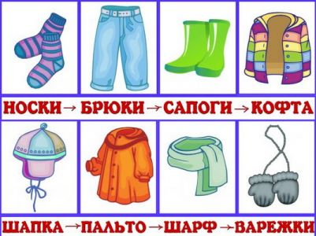

1. Рассказы по мнемотаблицам (составление описательного рассказа, пересказ сказки или рассказа). (слайд 10)

Работа состоит из нескольких этапов:

**Этап №1**  -  Рассматривание таблицы и разбор того, что на ней изображено.

**Этап №2**  -  Перекодирование информации, т.е. преобразование из абстрактных символов в образы.

**Этап №3** -  Осуществляется пересказ информации (сказки, рассказа) с опорой на символы (образы),т .е происходит отработка метода запоминания

**Этап №4**  - Делается графическая зарисовка мнемотаблицы.

**Этап №5**  - Каждая таблица может быть воспроизведена ребенком при ее показе ему.

4 и 5 этапы проводятся с детьми старшего дошкольного возраста.

Воспитатель предлагает дошкольникам посмотреть на таблицу, затем расшифровывает ее. Например: «Зима длится три месяца. В это время года часто идет снег. Снежинки кружатся в воздухе и укрывают белоснежным одеялом дорожки и деревья. Солнышко зимой садится раньше, поэтому на улице раньше темнеет. Дома зимой отапливаются, чтобы людям было тепло. Для птичек в это время года делают кормушки, чтобы они могли полакомиться крошками. Домашние животные прячутся в домах, чтобы не замерзнуть во дворе. Зато мальчики и девочки могут зимой играть со снегом и лепить смешных снеговиков». Затем детки воспроизводят получившийся рассказ, глядя на таблицу.

(слайд 11)

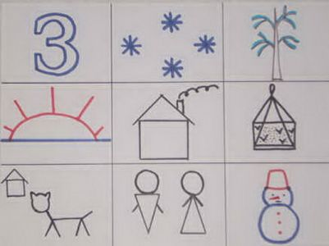

1. (слайд 12) Разучивание стихов, когда каждой фразе или строчке соответствует своя картинка. Ребенок очень быстро запоминает стихотворение, если может его увидеть.

**Этапы работы над стихотворением:**

* Выразительное чтение стихотворения.
* Сообщение, что это стихотворение дети будут учить наизусть. Затем еще раз чтение стихотворения с опорой на мнемотаблицу.
* Вопросы по содержанию стихотворения, помогая детям уяснить основную мысль.
* Выяснить, какие слова непонятны детям, объяснить их значение в доступной для детей форме.
* Чтение отдельно каждой строчки стихотворения. Дети повторяет ее с опорой на мнемотаблицу.
* Дети рассказывает стихотворение с опорой на мнемотаблицу.
* Дети по памяти зарисовывают мнемотаблицу.

И .Токмакова «Опустел скворечник»

(слайд 13)

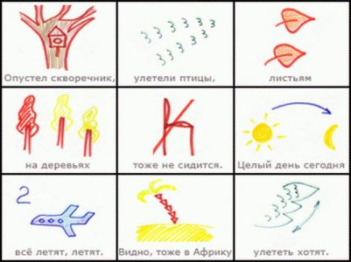

Необходимо помнить, что уровень речевого развития определяется словарным запасом ребёнка. И всего несколько шагов, сделанных в этом направлении, помогут вам в развитии речи дошкольника.